
BỘ THÔNG TIN VÀ TRUYỀN THÔNG
HỌC VIỆN CÔNG NGHỆ BƯU CHÍNH VIỄN THÔNG
KHOA CÔNG NGHỆ THÔNG TIN 2
-----□□&□□-----


BÁO CÁO ĐỊNH KÌ 4
NGHIÊN CỨU KHOA HỌC
Đề tài : Phát triển phần mềm quản lý khen thưởng kỷ luật sinh viên

Giảng viên viên hướng dẫn: TS. Huỳnh Trọng Thưa
Lớp: E21CQCNTT01-N
Sinh viên thực hiện: Nguyễn Tấn Phúc-N21DCDK022
Hoàng Nguyễn Bảo Phú-N21DCVT073

Khoa: Công nghệ thông tin 2
Niên khoá: 2021-2026

Thành phố Hồ Chí Minh, tháng 7 năm 2024
Phần nội dung: Xây dựng phần mềm quản lý khen thưởng sinh viên.
- CÔNG CỤ VÀ NGÔN NGỮ
- Ngôn ngữ:
- Java: Một ngôn ngữ bậc cao thường dùng để phát triển web/app.
- XML Layouts: Dùng để định nghĩa các giao diện người dùng trong ứng dụng Android. Ta có thể sử dụng các thành phần như TextView, Button, RecyclerView, ConstraintLayout, v.v.
- Công cụ:
  - Android Studio là môi trường phát triển tích hợp (IDE) chính thức dành cho việc phát triển ứng dụng Android, được phát triển bởi Google.
  - Android Jetpack Compose: Là một công cụ mới của Google để xây dựng giao diện người dùng bằng Kotlin, giúp tạo ra UI hiện đại, linh hoạt và dễ duy trì hơn.
  - Android Studio Layout Editor: Công cụ kéo thả trong Android Studio giúp bạn thiết kế giao diện một cách trực quan.
  - Cơ sở dữ liệu SQLite: Đây là cơ sở dữ liệu nhúng tiêu chuẩn cho Android. Bạn có thể sử dụng SQLite để lưu trữ dữ liệu cục bộ trên thiết bị.
  - RESTful APIs: Sử dụng để kết nối và tương tác với các dịch vụ web bên ngoài. Bạn có thể sử dụng Retrofit hoặc OkHttp để gọi API từ ứng dụng của mình.
  - ViewModel: Là một phần của Android Jetpack, giúp quản lý và giữ nguyên dữ liệu trong vòng đời của Activity hoặc Fragment.
  - LiveData: Là một thành phần của Jetpack, giúp quản lý dữ liệu có thể thay đổi và cập nhật giao diện một cách tự động.
  - Coroutines (Kotlin) hoặc RxJava: Được sử dụng để quản lý các tác vụ bất đồng bộ và xử lý luồng dữ liệu một cách hiệu quả.
  - Dependency Injection (DI): Sử dụng Dagger hoặc Hilt để quản lý và tiêm phụ thuộc vào các thành phần của ứng dụng, giúp mã nguồn dễ bảo trì và kiểm tra hơn.

- TÍNH NĂNG
- Quản lý khen thưởng và kỷ luật:
- Hình thức xem xét khen thưởng và kỷ luật thủ công sẽ được thay bằng hình thức chấm điểm rèn luyện onl ngay trên app điện thoại.
- Điểm sẽ được tính tự động sau đó sẽ tự cập nhật và phân loại để khen thưởng hoặc kỷ luật dựa theo điểm rèn luyện mà học sinh đạt được.
- Lưu trữ điểm, điểm rèn luyện để theo dõi sự thay đổi của sinh viên theo thời gian.

- Quản lý sinh viên:
- Cung cấp thông tin cá nhân và điểm rèn luyện của sinh viên, bao gồm các hoạt động rèn luyện sinh viên tham gia.
- Hiển thị danh sách sinh viên theo lớp, khoa hoặc nhóm học tập.
- Quản lý hoạt động:
- Quản lý các hoạt động rèn luyện, ngoại khóa và sự kiện có thể tham gia và nhận điểm rèn luyện.
- Cho phép sinh viên đăng ký tham gia hoạt động.
- Quản lý tiêu chí đánh giá:
- Xác định tiêu chí đánh giá điểm rèn luyện.
- Cập nhật và điều chỉnh tiêu chí đánh giá theo nhu cầu của nhà trường.
- Thông báo và nhắc nhở:
- Gửi thông báo cho sinh viên về hoạt động sắp tới.
- Gửi thông báo cho sinh viên về việc khen thưởng.
- Gửi nhắc nhở cho sinh viên về việc bị kỷ luật.
- Gửi nhắc nhở cho sinh viên về các hình thức kỷ luật kèm theo.
- Xác thực và bảo mật:
- Xác thực người dùng: Đảm bảo rằng chỉ có những người có quyền mới có thể truy cập vào các chức năng quản lý và xem điểm số.
- Quản lý quyền truy cập: Cung cấp các cấp độ quyền truy cập khác nhau cho sinh viên, giảng viên, quản lý.
Hỗ trợ và hướng dẫn:
- Hướng dẫn sử dụng: Cung cấp các tài liệu hướng dẫn về phần đăng ký tham gia hoạt động và chấm điểm rèn luyện.
- Hỗ trợ kỹ thuật: Cung cấp hỗ trợ kỹ thuật qua email, số điện thoại để giải quyết các vấn đề thường gặp như cung cấp lại mật khẩu, giải đáp các thắc mắc của sinh viên về điểm rèn luyện.

- KIẾN TRÚC HỆ THỐNG
- Mô hình tổng quan:
- Người dùng tương tác với View:
Người dùng thực hiện một hành động trên giao diện người dùng (View), ví dụ như thêm thông tin sinh viên mới hoặc cập nhật điểm số.
- View chuyển tiếp sự kiện tới ViewModel:
View chuyển tiếp sự kiện này tới ViewModel bằng cách gọi phương thức tương ứng trong ViewModel.
- ViewModel xử lý logic:
ViewModel xử lý sự kiện này và quyết định hành động cần thực hiện. Nếu cần lưu trữ hoặc truy xuất dữ liệu, ViewModel sẽ tương tác với Model.
- ViewModel tương tác với Model:
ViewModel gọi các phương thức trong Model để lưu trữ hoặc truy xuất dữ liệu từ cơ sở dữ liệu hoặc các nguồn dữ liệu khác (như API).
- Model thực hiện thao tác dữ liệu:
Model thực hiện các thao tác với dữ liệu, chẳng hạn như chèn dữ liệu mới vào cơ sở dữ liệu SQLite hoặc cập nhật dữ liệu hiện có.
Model trả kết quả của thao tác này về cho ViewModel.
- ViewModel cập nhật dữ liệu cho View:
Khi nhận được dữ liệu hoặc kết quả từ Model, ViewModel cập nhật LiveData hoặc Observable mà View đang lắng nghe.
View tự động cập nhật giao diện người dùng dựa trên sự thay đổi của dữ liệu này.
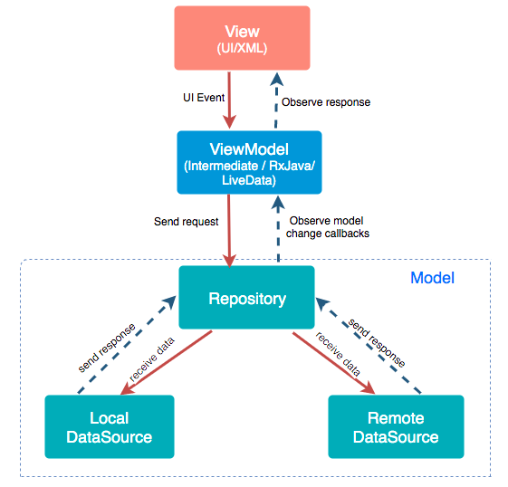
Dưới đây là hình ảnh minh họa:

- TỔNG KẾT
- Các chức năng chính:
- Quản lý khen thưởng: Cho phép giảng viên và quản trị viên cập nhật trạng thái được duyệt khen thưởng của sinh viên. Lưu trữ thành tích qua các kỳ học của sinh viên.
- Quản lý sinh viên: Cung cấp thông tin sinh viên, danh sách sinh viên theo lớp, khoa hoặc nhóm học tập.
- Tạo và quản lý tiêu chí đánh giá: Xác định và cập nhật các tiêu chí đánh giá khen thưởng hoặc kỷ luật.
- Thông báo và nhắc nhở: Gửi thông báo về thành tích mà sinh viên được khen thưởng. Gửi thông báo nhắc nhở về trường hợp sinh viên bị kỷ luật.
- Báo cáo và phân tích: Tạo báo cáo và phân tích về điểm số và thành tích thi đua khen thưởng (xử phạt nếu có) của sinh viên.
- Giao diện người dùng: Cung cấp giao diện người dùng cho sinh viên, giảng viên và quản trị viên.
- Xác thực và bảo mật: Đảm bảo thông tin và quyền truy cập thông qua các cơ chế xác thực và phân quyền.
- Hỗ trợ và hướng dẫn: Cung cấp văn bản hướng dẫn về các chức năng và cách tính điểm rèn luyên, hỗ trợ sinh viên qua các phương thức như gmail, số điện thoại để giải quyết các vấn đề vướng mắc.

- Mục tiêu của dự án:
- Hỗ trợ giảng viên và ban quản lý trong việc đánh giá, xếp loại và khen thưởng hay kỷ luật sinh viên.
- Hỗ trợ sinh viên quản lý thời gian, quản lý điểm các môn học phần.
- Truy cập dễ dàng và chính xác.

